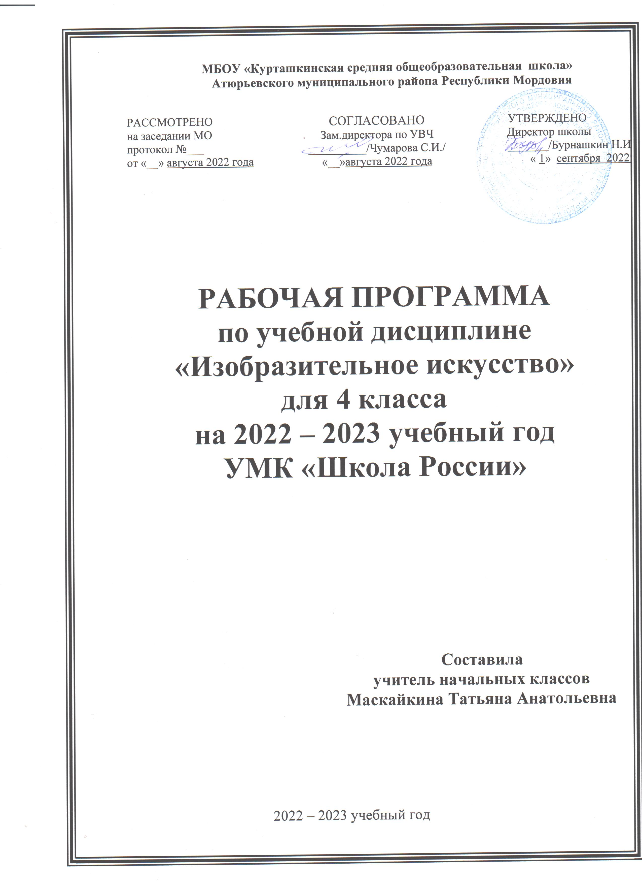

**РАБОЧАЯ ПРОГРАММА ПО ИЗОБРАЗИТЕЛЬНОМУ ИСКУССТВУ**

**ДЛЯ ОБУЧАЮЩИХСЯ 4 КЛАССА**

**НА 2022-2023 УЧЕБНЫЙ ГОД**

Пояснительная записка

Рабочая программа по изобразительному искусству разработана и составлена на основе авторской программы «Изобразительноеискусство» Б.М. Неменского, Л.А. Неменской, Н.А. Горяевой, О.А. Кобловой, Т.А. Мухиной (М.: Просвещение, 2014) к учебнику для 4 класса общеобразовательной школы автора Л.А. Неменской (М.: Просвещение, 2014) в соответствии с требованиями Федерального государственного образовательного стандарта начального общего образования второго поколения, Концепции духовно-нравственного развития и воспитания личности гражданина России, планируемых результатов начального общего образования.

Программа адресована обучающимся четвёртых классов общеобразовательных школ.

В соответствии с Федеральным базисным учебным образовательным планом на изучение курса «Изобразительное искусство» в 4 классе начальной школы отводится 1 час в неделю. Рабочая программа рассчитана на 34 учебных часа – 34 учебные недели.

Логика изложения и содержание авторской программы полностью соответствуют требованиям Федерального компонента государственного стандарта начального образования, поэтому в программу не внесено изменений.

Данная программа выбрана учителем, так как она отвечает миссии и задачам школы, социальному запросу контингента учащихся школы.

**Цель** учебного предмета «Изобразительное искусство» — формирование художественной культуры учащихся как неотъемлемой частикультуры духовной, т.е. культуры мироотношений, выработанных поколениями. Эти ценности как высшие ценности человеческойцивилизации, накапливаемые искусством, должны быть средством очеловечения, формирования нравственно-эстетической отзывчивости напрекрасное и безобразное в жизни и искусстве, т.е. зоркости души ребёнка.

Содержание курса и методика обучения ориентирована на решение следующих **задач**:

• развитие у ребёнка интереса к внутреннему миру человека, способности углубления в себя, осознания своих внутренних переживаний;

• совершенствование эмоционально-образного восприятия произведений и искусства и окружающего мира;

• развитие способности видеть проявление художественной культуры в реальной жизни (музей, архитектура, дизайн, скульптура и др.);

• формирование навыков работы с различными художественными материалами.

**ПЛАНИРуЕМЫЕ РЕЗУЛЬТАТЫ ОСВОЕНИЕЯ УЧЕБНОГО КУРСА**

***Личностные УУД:***

• формирование учебно-познавательного интереса к новому учебному материалу и способам решения новой задачи;

• ориентация на понимание причин успеха в учебной деятельности, в том числе на самоанализ и самоконтроль результата, на анализсоответствия результатов требованиям конкретной задачи;

• умение сотрудничать с товарищами в процессе совместной деятельности, соотносить свою часть работы с общим замыслом;

• способность к самооценке на основе критериев успешности учебной деятельности;

• умение обсуждать и анализировать собственную художественную деятельность и работу одноклассников с позиций творческих задач данной темы, с точки зрения содержания и средств его выражения;

• формирование эстетических чувств на основе знакомства с художественными произведениями;

• развитие мотивов учебной деятельности;

• знание основных моральных норм и ориентация на их выполнение;

• уважительное отношение к культуре и искусству разных народов нашей страны и мира в целом;

• понимание особой роли культуры и искусства в жизни общества и каждого отдельного человека;

• формирование доброжелательности и эмоционально-нравственной отзывчивости.

***Метапредметные УУД:***

*Регулятивные:*

• умение принимать и сохранять учебную задачу;

• умение планировать и грамотно осуществлять учебные действия в соответствии с поставленной задачей;

• умение учитывать выделенные учителем ориентиры действия в новом учебном материале;

• умение планировать свои действия в соответствии с поставленной задачей и условиями ее реализации, в том числе во внутреннем плане;

• умение адекватно воспринимать предложения и оценку учителей, товарищей, родителей и других людей;

• умение учитывать установленные правила в планировании и контроле способа решения;

• умение находить варианты решения различных художественно-творческих задач;

• умение преобразовывать практическую задачу в познавательную;

• умение осуществлять итоговый и пошаговый контроль по результату.

*Познавательные:*

• умение строить сообщения в устной и письменной форме;

• умение творчески видеть с позиций художника, т.е. умение сравнивать, анализировать, выделять главное, обобщать;

• умение ориентироваться на разнообразие способов решения задач;

• умение строить рассуждения в форме связи простых суждений об объекте, его строении, свойствах и связях;

• умение добывать новые знания: находить ответы на вопросы, используя учебник, свой жизненный опыт и информацию, полученную науроке;

• умение обобщать, делать выводы; умение ориентироваться в материале на страницах учебник.

*Коммуникативные:*

• умение допускать возможность существования у людей различных точек зрения, в том числе не совпадающих с собственной; ориентироваться на позицию партнера в общении и взаимодействии;

• умение вести диалог, распределять функции и роли в процессе выполнения коллективной творческой работы;

• умение формулировать собственное мнение и позицию;

• умение задавать вопросы;

• умение слушать и понимать высказывания собеседников;

***Предметные результаты:***

• умение различать основные виды художественной деятельности (рисунок, живопись, скульптура, художественное конструирование идизайн, декоративно-прикладное искусство) и участвовать в художественно-творческой деятельности, используя различные художественные

материалы и приемы работы с ними для передачи собственного замысла;

• умение узнавать отдельные произведения выдающихся художников и народных мастеров;

• умение объяснять значение памятников и архитектурной среды древнего зодчества для современного общества;

• умение видеть проявления визуально-пространственных искусств в окружающей жизни: в доме, на улице, в театре, на празднике;

• умение эстетически оценивать явления природы, события окружающего мира;

• умение организовывать своё рабочее место, пользоваться кистью, красками, палитрой, ножницами;

• умение различать основные и составные, тёплые и холодные цвета, тихие и звонкие;

• изменять их эмоциональную напряжённость с помощью смешивания с белой и чёрной красками; использовать их для передачи художественного замысла в собственной учебно-творческой деятельности;

• умение обсуждать и анализировать произведения искусства, выражая суждения о содержании, сюжетах и выразительных средствах;

• умение использовать в художественно-творческой деятельности различные художественные материалы и художественные техники;

• умение передавать в рисунке простейшую форму, основной цвет предметов и составлять композиции с учётом замысла;

• умение применять в художественно-творческой деятельности основы цветоведения, основы графической грамоты;

**СОДЕРЖАНИЕ УЧЕБНОГО КУРСА**

**Раздел 1. «Истоки родного искусства» (9 ч)**

Пейзаж родной земли. Образ традиционного русского дома. Украшения деревянных построек и их значение. Деревня – деревянный мир. Образ

красоты человека (женский). Образ красоты человека (мужской). Народные праздники**.**

**Раздел 2. «Древние города нашей земли» (8 ч)**

Древнерусский город-крепость. Древние соборы. Древний город и его жители. Древнерусские воины-защитники. Древние города Русской

земли. Узорочье теремов. Праздничный пир в теремных палатах.

**Раздел 3. «Каждый народ - художник» (10 ч)**

Образ художественной культуры Древней Греции. Образ художественной культуры Японии. Образ художественной культуры средневековой

Западной Европы. Образ человека, характерные черты одежды средневековой Западной Европы. Образ художественной культуры Средней

Азии. Многообразие художественных культур в мире.

**Раздел 4. «Искусство объединяет народы» (9 ч)**

Все народы воспевают материнство. Все народы воспевают мудрость старости. Сопереживание – великая тема искусства. Герои, борцы и

защитники. Юность и надежды. Искусство народов мира.

**РАСПРЕДЕЛЕНИЕ УЧЕБНЫХ ЧАСОВ ПО РАЗДЕЛАМ ПРОГРАММЫ**

|  |  |  |  |  |
| --- | --- | --- | --- | --- |
| **Название разделов** | **Количество часов** | **Практическая часть** | | |
| **Проверочная работа** | **Проект** | **Практическаядеятельность** |
| Истоки родного искусства. | **8** | **1** | **1** | **7** |
| Древние города нашей земли. | **7** | **1** | **1** | **6** |
| Каждый народ — художник. | **10** | **1** | **1** | **8** |
| Искусство объединяет. | **9** | **1** | **1** | **6** |
| **Всего** | **34** | **4** | **4** | **27** |

**КАЛЕНДАРНО-ТЕМАТИЧЕСКОЕ ПЛАНИРОВАНИЕ ПО КУРСУ «ИЗОБРАЗИТЕЛЬНОЕ ИСКУССТВО»**

|  |  |  |  |  |
| --- | --- | --- | --- | --- |
| №  п/п | Наименования разделов и тем | Характеристика основных видов  деятельности обучающихся | дата проведения | корректировка |
| **Истоки родного искусства (8 ч)** | | | | |
| 1 | **Пейзаж родной земли.** | **Характеризовать** красоту природы родного края.  **Характеризовать** особенности красоты природы разных климатических зон.  **Изображать** характерные особенности пейзажа родной природы.  **Использовать** выразительные средства живописи для создания образов природы.  **Овладевать** живописными навыками работы с гуашью. | 03.09. |  |
| 2 | **Красота природы в произведениях русской живописи.** | 10.09. |  |
| 3 | **Русская деревянная изба. Конструкция и украшение избы.** | **Воспринимать** и эстетически **оценивать** красоту русского деревянного зодчества.  **Характеризовать** значимость гармонии постройки с окружающим ландшафтом.  **Изображат**ь графически или живописными средствами образ русской избы и других построек традиционной деревни.  **Овладевать** навыками конструирования – конструировать макет избы.  **Создавать** коллективное панно способом объединения индивидуально сделанных изображений.  **Овладевать** навыками коллективной деятельности. | 17.09. |  |
| 4 | **Деревня – деревянный мир.** | 24.09. |  |
| 5 | **Красота человека.** | **Приобретать** представление об особенностях национального образа мужской и женской красоты.  **Понимать** и **анализироват**ь конструкцию русского народного костюма.  **Различать** деятельность каждого из Братьев-Мастеров (Мастера Изображения, Мастера Украшения и Мастера Постройки) при создании русского народного костюма.  **Создавать** женские и мужские народные образы (портреты).  **Овладевать** навыками изображения фигуры человека.  **Изображать** сцены труда из крестьянской жизни. | 01.10. |  |
| 6 | **Образ русского человека в произведениях художников.** | 08.10. |  |
| 7 | **Народные праздники.** | Эстетически **оценивать** красоту и значение народных праздников.  **Знать** и **называть** несколько произведений русских художников на тему народных праздников.  **Создавать** индивидуальные композиционные работы и коллективное панно на тему народных праздников.  **Овладевать** на практике элементарными основами композиции. | 15.10. |  |
| 8 | **Народные праздники (обобщение темы).** | 22.10. |  |
| **Древние города нашей земли (7 ч)** | | | | |
| 9 | Родной угол. | **Понимать** и **объяснять** роль и значение древнерусской архитектуры.  **Знать** конструкцию внутреннего пространства древнерусского города (кремль, торг, посад).  **Анализировать** роль пропорций в архитектуре, **понимать** образное значение вертикалей и горизонталей в организации городского пространства.  **Знать** картины художников, изображающих древнерусские города.  **Создавать** макет древнерусского города.  Эстетически **оценивать** красоту храмовой архитектуры. | 11.11. |  |
| 10 | **Древние соборы.** | **Получать представление** о конструкции здания древнерусского каменного храма.  **Понимать** роль пропорций и ритма в архитектуре древних соборов.  **Моделировать** или **изображать** древнерусский храм. | 18.11. |  |
| 11 | **Города русской земли.** | **Знать** и **называть** основные структурные части города, **сравнивать** и **определять** их функции, назначение.  **Изображать** и **моделировать** наполненное жизнью людей пространство древнерусского города.  **Учиться понимать** красоту исторического образа города и его значение для современной архитектуры.  **Интересоваться** историей своей страны. | 25.11. |  |
| 12 | **Древнерусские воины-защитники.** | **Знать** и **называть** картины художников, изображающих древнерусских воинов – защитников Родины (Васнецов, Билибин и др.)  **Изображать** древнерусских воинов.  **Овладевать** навыками изображения фигуры человека. | 02.12. |  |
| 13 | **Храмы-памятники.** | **Уметь анализировать** ценность и неповторимость памятников древнерусской архитектуры.  **Воспринимать** и **эстетически оценивать** красоту городов, сохранивших исторический облик.  **Выражать** своё отношение к архитектурным и историческим ансамблям древнерусских городов.  **Уметь объяснять** значение архитектурных памятников древнего зодчества для современного общества.  **Создавать** образ древнерусского города. | 09.12. |  |
| 14 | **Узорочье теремов.** | **Иметь представление** о развитии декора городских архитектурных построек и декоративном украшении интерьеров (теремных палат).  **Различать** деятельность каждого из Братьев-Мастеров (Мастер Изображения, Мастер Украшения и Мастер Постройки) при создании теремов, палат.  **Выражать** в изображении праздничную нарядность, узорочье интерьера терема. | 16.12. |  |
| 15 | **Праздничный пир в теремных палатах.** | **Понимать** роль постройки, изображения, украшения при создании образа древнерусского города.  **Создавать** изображения на тему праздничного пира в теремных палатах.  **Создавать** многофигурные композиции в коллективных панно.  **Сотрудничать** в процессе создания общей композиции. | 23.12. |  |
| **Каждый народ - художник (11 ч)** | | | | |
| 16 | **Страна восходящего солнца. Праздник цветения сакуры.** | **Иметь интерес** к иной и необычной художественной культуре.  **Воспринимать** эстетический характер традиционного для Японии понимания красоты природы.  **Иметь представление** об образе традиционных японских построек.  **Сопоставлять** традиционные представления о красоте русской и японской женщин. |  |  |
| 17 | **Страна восходящего солнца. Образ человека, характер в японской культуре.** | **Понимать** особенности изображения, украшения и постройки в искусстве Японии.  **Создавать** женский образ в национальной одежде в традициях японского искусства.  **Создавать** образ праздника в Японии в коллективном панно.  **Приобретать** новые умения в работе с выразительными средствами художественных материалов. |  |  |
| 18 | **Народы гор и степей.** | **Понимать** и **объяснять** разнообразие и красоту природы различных регионов нашей страны, способность человека создавать свою самобытную художественную культуру.  **Изображать** сцены жизни людей в степи и в горах, **передавать** красоту пустых пространств и величия горного пейзажа.  **Овладевать** живописными навыками в процессе создания самостоятельной творческой работы. |  |  |
| 19 | **Народы гор и степей. Юрта как произведение архитектуры.** |  |  |
| 20 | **Города в пустыне.** | **Характеризовать** особенности художественной культуры Средней Азии.  **Объяснять** связь архитектурных построек с особенностями природы и природных материалов.  **Создавать** образ древнего среднеазиатского города.  **Овладевать** навыками конструирования из бумаги и орнаментальной графики. |  |  |
| 21 | **Древняя Эллада.** | **Эстетически воспринимать** произведения искусства Древней Греции, **выражать** своё отношение к ним.  **Уметь характеризовать** отличительные черты и конструктивные элементы древнегреческого храма.  **Моделировать** из бумаги конструкцию греческих храмов.  **Осваивать** основы конструкции, соотношение основных пропорций фигуры человека.  **Изображать** олимпийских спортсменов (фигуры в движении) и участников праздничного шествия (фигуры в традиционных одеждах). |  |  |
| 22 | **Олимпийские игры.** |  |  |
| 23 | **Европейские города Средневековья.** | **Видеть** и **объяснять** единство форм костюма и архитектуры, общее в их конструкции и украшениях.  **Использовать** выразительные возможности пропорций в практической творческой работе.  **Создавать** коллективное панно.  **Использовать** и **развивать** навыки конструирования из бумаги.  **Развивать** навыки изображения человека в условиях новой образной системы. |  |  |
| 24 | **Образ готического храма в средневековом городе.** |  |  |
| 25 | **Многообразие художественных культур в мире.** | **Осознавать** цельность каждой культуры.  **Рассуждать** о богатстве и многообразии художественных культур народов мира.  **Узнавать** по предъявляемым произведениям художественные культуры, с которыми познакомились.  **Осознать** как прекрасное то, что человечество столь богато разными художественными культурами. |  |  |
| 26 | **Многообразие художественных культур в мире (обобщение темы).** |  |  |
| **Искусство объединяет народы (9 ч)** | | | | |
| 27 | **Материнство.** | **Узнавать** и **приводить** примеры произведений искусства, выражающих красоту материнства.  **Рассказывать** о своих впечатлениях от общения с произведениями искусства, **анализировать** выразительные средства произведений.  **Развивать** навыки композиционного изображения.  **Изображать** образ материнства, опираясь на произведения искусства и жизни. |  |  |
| 28 | **Мудрость старости.** | **Развивать** навыки восприятия произведений искусства.  **Наблюдать** проявления духовного мира в лицах близких людей.  **Создавать** в процессе творческой работы эмоционально выразительный образ пожилого человека (изображение по представлению на основе наблюдений). |  |  |
| 29 | **Искусство всех народов объединяет людей в радости и в горе.** | **Уметь объяснять**, **рассуждать**, как в произведениях искусства выражается печальное и трагическое содержание.  **Эмоционально откликаться** на образы страдания в произведениях искусства, пробуждающих чувства печали и участия.  **Выражать** художественными средствами своё отношение при изображении печального события.  **Изображать** в самостоятельной творческой работе драматический сюжет. |  |  |
| 30 | **Сопереживание. Дорогою добра.** |  |  |
| 31 | **Герои – защитники.** | **Приобретать** творческий композиционный опыт в создании героического образа.  **Приводить** примеры памятников героям Отечества.  **Приобретать** творческий опыт создания проекта памятника героям (в объёме).  **Овладевать** навыками изображения в объёме, навыками композиционного построения в скульптуре. |  |  |
| 32 | **Все народы скорбят о павших в борьбе за справедливость.** |  |  |
| 33 | **Юность и надежды.** | **Приводить** примеры произведений изобразительного искусства, посвящённых теме детства, юности, надежды, **уметь выражать** своё отношение к ним.  **Выражать** художественными средствами радость при изображении темы детства, юности, светлой мечты.  **Развивать** композиционные навыки изображения и поэтического видения жизни. |  |  |
| 34 | **Искусство народов мира (обобщение темы).** | **Объяснять** и **оценивать** свои впечатления от произведений искусства разных народов.  **Узнавать** и **называть**, к каким художественным культурам относятся предлагаемые произведения искусства и традиционной культуры.  **Рассказывать** об особенностях художественной культуры разных народов.  **Обсуждать** и **анализировать** свои работы и работы одноклассников, с позиций творческих задач, с точки зрения выражения содержания в работе. **Участвовать** в обсуждении выставки. |  |  |
| 35 | Итоговая выставка работ. |  |  |
| **Итого: 35 часов** | | | | |

**СПИСОК РЕКОМЕНДУЕМОЙ УЧЕБНО-МЕТОДИЧЕСКОЙ ЛИТЕРАТУРЫ**

1. Неменский Б.М., Неменская Л.А., Горяева Н.А., Коблова О.А., Мухина Т.А. Изобразительное искусство. Рабочие программы. 1-4 классы. – М.: Просвещение, 2014.
2. Неменская Л.А. Изобразительное искусство. Каждый народ – художник. Учебник для общеобразовательных учреждений. 4 класс. – М.: Просвещение, 2014.
3. Ульянова Н.С. Изобразительное искусство. Рабочая программа. 4 класс. – М.: ВАКО, 2016.